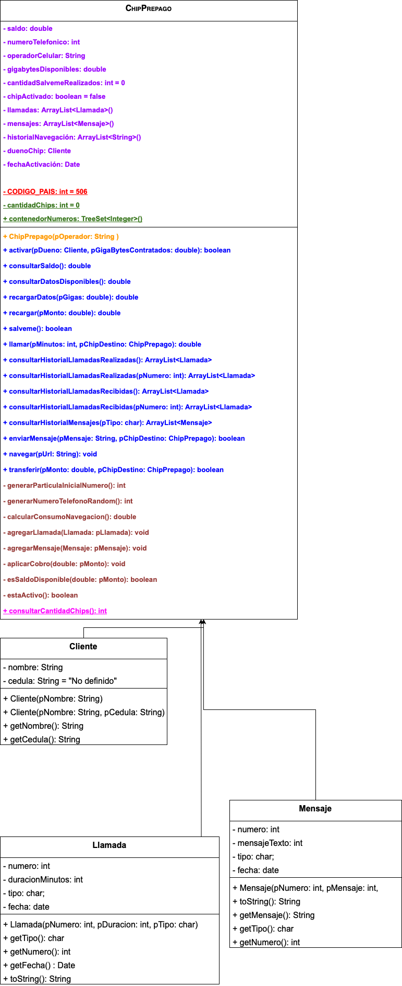

Preguntas:

1. Hay alguna recomendación de cuando usar: this.numero o solo numero si el parámetro que se le va a asignar a la variable numero se llama pNumero?
2. En vez de importar especificamente java.util.Calendar y java.util.Date, se puede importar java.util ?
3. Es recomendado hacer System.out.println para notificar si alguna función ha fallado o si fue exitosa?
4. AplChipPrepago puede estar dentro del paquete logicadenegocios? O es recomendado que sea separado?
5. Como comentario, seria mas fácil crear un menú en la clase AplChipPrepago, para que se pueda interactuar con la terminal y realizar las acciones?